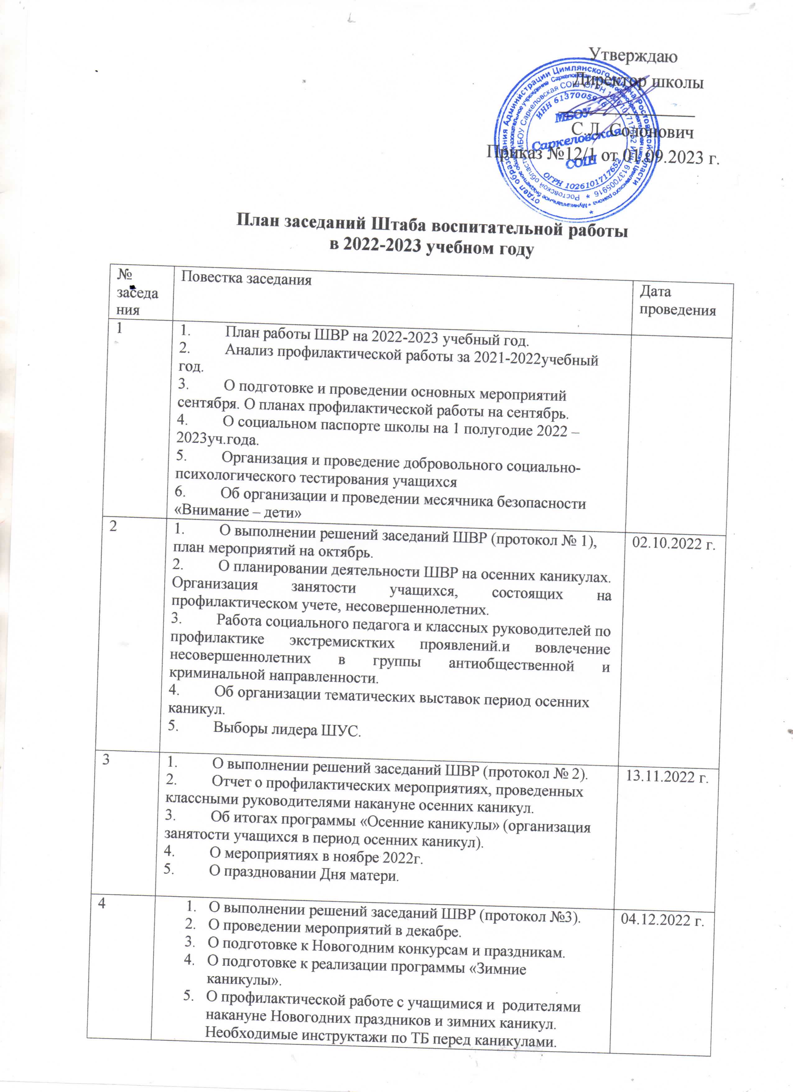

|  |  |  |
| --- | --- | --- |
| 5 | 1. О выполнении решений заседаний ШВР (протокол № 4) 2. Об итогах деятельности школы по реализации Закона № 1539 за 1 полугодие 2022-2023 учебного года. 3. Отчет членов Штаба о профилактической работе с учащимся, требующих повышенного педагогического внимания, за 1 полугодие 2022-2023 учебного года. 4. Об итогах реализации программы «Зимние каникулы 2020- 2021».   5. О мероприятиях месячника оборонно-массовой и военно-   1. патриотической работы | 16.01.2023г. |
| 6 | 1. О выполнении решений заседаний ШВР (протокол № 5) 2. О ходе месячника оборонно-массовой и военно- патриотической работы 3. О психолого-педагогическом сопровождении учащихся, требующих повышенного педагогического внимания. 4. О деятельности органов школьного (ученического самоуправления). 5. О праздновании 23 февраля и 8 Марта. | 05.02.2023 г. |
| 7 | 1. О выполнении решений заседаний ШВР (протокол № 6). 2. Об итогах месячника оборонно-массовой и военно- патриотической работы. 3. О подготовке к реализации программы «Весенние каникулы 2022-2023». 4. Об активизации работы с учащимися и родителями по соблюдению Закона № 1539 накануне весенних каникул. 5. О результатах проведения профилактических медицинских осмотров. | **13.03.2023 г.** |
| 8 | 1. О выполнении решений заседаний ШВР (протокол № 7). 2. Об итогах программы «Весенние каникулы 2023». 3. О подготовке к реализации программы «Лето-2023». 4. Об организации временного трудоустройства несовершеннолетних в весенне-летний период 2023 года. | 10.04.2023 г. |
| 9 | 1. О выполнении решений заседаний ШВР (протокол № 8). 2. Об активизации профилактической работы с учащимися и родителями накануне летних каникул. 3. Об организации работы ШВР в летний период, реализация программы «Лето-2023». 4. О подготовке праздника «Последний звонок». 5. О праздновании Дня защиты детей. | 14.05.2023 г. |
| 10 | 1. О выполнении решений заседаний ШВР (протокол № 9). 2. Анализ работы Штаба воспитательной работы по исполнению Закона КК № 1539 – КЗ «О мерах по профилактике безнадзорности и правонарушений несовершеннолетних в Ростовской области» во 2 полугодии 2022-2023учебного года. План мероприятий по реализации Закона № 1539-КЗ в период летних каникул. 3. О спортивно-оздоровительной работе в июне. 4. О проведении выпускного вечера для учащихся 9,11-х классов. | 04.06.2023 г. |